．索引．
文件修正一覽表 2
1. 目的 3
2. 適用範圍 3
3. 相關參考文件 3
4. 名詞定義 4
5. 作業流程與說明 4
5.1 進貨作業 4
5.2 出貨作業 6
5.3 靜電防護 8
5.4 作業人員防護 8
5.5 洩漏及外洩處理 9
6. 附件 9
6.1 進貨流程圖 11
6.2 出貨流程圖 12
6.3 進貨磅單 13
6.4 出貨磅單 14
6.5 送貨單 15
6.6 小包材出貨前檢查紀錄表 16

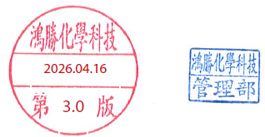
文件修正一覽表
修改次數 | 修改日期 | 修改版別 | 修 改 內 容
1 | 2019/07/29 | 1.0 | 新增
2 | 2020/01/13 | 1.1 | 附件6.6修改
3 | 2021/06/21 | 1.2 | 附件6.1修改
4 | 2024/11/12 | 1.3 | 定期檢視；配合組織變更，更新3.1、3.2、5.1.2、5.2.2參照之程序書編號；修改附件6.1，6.2，表單6.6
5 | 2025/03/06 | 2.0 | 組織編碼更新
6 | 2026/04/16 | 3.0 | 配合T100系統上線，全版檢視後更新流程與內容

目的
為使進出貨順暢，現場操作人員有所依循，藉以提高作業安全及效率，特定本辦法。

適用範圍
原物料進貨、製成品出貨及出貨系統、調撥作業操作。

相關參考文件
- C10220-PUR-03 原料採購作業辦法。
- C20110-SAL-02 出貨作業辦法。
- C30210-QCM-01 原料檢驗辦法。
- C30210-QCM-03 大儲槽檢驗作業規定。
- C30210-QCM-04 出貨檢驗作業辦法。
- C10500-SHC-07 事故調查處理執行辦法。
- C10500-EPO-03 緊急應變處理程序實施辦法。
- C50110-INV-01 儲槽作業管理辦法。
- C50110-INV-03 庫存管理辦法。
- C50110-INV-04 地磅作業管理辦法。
- C50110-INV-05 格外品處理、儲存管理辦法。
- C50110-INV-02-01 儲槽進出貨作業方法

名詞定義
卸貨系統是指泵浦馬達及卸貨管線。

作業流程與說明

進貨作業
- 進貨流程圖(附件6.1)
- 液體原料、製成品進貨入廠流程及依據
- 依據(C10220-PUR-03)『原料採購作業辦法』、(C50110-INV-03)『庫存管理辦法』辦理相關事宜。
- 當接獲主辦單位開立進貨通知或調撥通知時，承辦單位即應列印(C10220-PUR-03)『原料採購作業辦法』之附件『進貨通知單』通知地磅人員，安排儲槽存放。
- 當運輸車輛入廠過磅時，地磅人員應詢問該貨車之裝載物品與送貨單核對，並聯絡資材現場操作員與品管人員進行取樣與化驗確認。
- 重車入貨過磅，地磅人員應依(C50110-INV-04)『地磅作業管理辦法』執行重車過磅。填具(C10220-PUR-03)之附件『進貨通知單』並於通知單上加蓋槽車安檢章，通知現場卸貨操作員。
- 現場操作員依(C10220-PUR-03)之附件『進貨通知單』上料品名稱指揮槽車至適當卸貨位置，待取樣確認後依(C50110-INV-02-01)『儲槽進出貨作業方法』執行操作，並於(C10220-PUR-03)之附件『進貨通知單』灌裝欄簽名。
- 槽車載貨入廠後卸貨、取樣相關作業執行細節，依據(C50110-INV-02-01)『儲槽進出貨作業方法』辦理。
- 地磅人員依(C10220-PUR-03)之附件『進貨通知單』上灌裝欄及取樣欄是否已有簽章，並確認無誤後才過磅空車。
- 空車過磅依(C50110-INV-04)『地磅作業管理辦法』執行操作。槽車過磅後如貨重無誤，地磅人員應於對方貨單上簽收，並登錄於T100系統進貨地磅建立作業，依各單位之需求列印(附件6.3)『進貨磅單』。
- 液體原料、製成品進貨及退貨處理取樣作業
- 各項進貨取樣作業，依據(C30210-QCM-01)『原料檢驗辦法』辦理。
- 退貨取樣作業如係品質問題，依據(C30210-QCM-01)由品管人員取樣，並經檢驗確認後始可收料，如退貨係過多或調度問題(即非品質問題)，由資材人員取樣，並通知品管人員取回檢驗，所取之樣品應貼上樣品標籤。
- 上述取樣人員需於(C10220-PUR-03)之附件『進貨通知單』上取樣欄簽章。
- 取樣化驗後之料品經判定為格外品時，依(C50110-INV-05)『格外品處理、儲存管理辦法』處理。若判定為合格品則依進貨流程辦理相關作業。

出貨作業
- 出貨流程圖(附件6.2)
- 儲槽原料、製成品出貨程序
- 依據(C20110-SAL-02)『出貨作業辦法』辦理出貨事宜。
- 資材接獲營業課 (C20110-SAL-02)之附件『出貨通知單』後，依T100系統所註明出貨槽別填寫。
- 出貨槽別料品品質由品管人員作出貨前確認，若有異議則建議出貨槽別，並再經資材確認更正出貨槽別後才可過磅。
- 運輸車輛入廠裝載前，地磅人員須依(C20110-SAL-02)之附件『出貨通知單』上註明之車行、車號確認後才准過磅裝貨。
- 地磅操作員依(C50110-INV-04)『地磅作業管理辦法』執行空車過磅。
- 現場操作員依(C20110-SAL-02)之附件『出貨通知單』上品名、槽別進行核對確認、指揮車輛至裝貨正確位置，並確認儲槽至灌裝管線正確無誤。
- 現場操作人員依(C50110-INV-02-01)『儲槽進出貨作業方法』操作執行。
- 如遇製程入料中應與製造單位協調暫停入料，並請品管人員確認儲槽內料品品質，待確認合格後再灌裝，而灌裝管線亦須循環至料品合格。
- 灌裝完成後的取樣與灌裝結束後相關作業執行細節，依據(C50110-INV-02-01)『儲槽進出貨作業方法』辦理。
- 地磅作業員依(C20110-SAL-02)之附件『出貨通知單』上灌裝欄及取樣欄是否已有簽章，並確認無誤後才進行重車過磅。
- 貨品過磅須列印(附件6.4)『出貨磅單』一式三聯及(附件6.5)『送貨單』一式三聯，檢視貨品名稱及重量是否與地磅電子顯示器相同並於操作員欄簽章，呈資材單位主管核對簽章。經簽章後地磅單留下第二聯與(C20110-SAL-02)之附件『出貨通知單』合訂，送交資材辦公室歸檔備查。另二聯第一聯經營業課人員整理後轉會計，第三聯交承運貨車，據以請領運費。(附件6.5)『送貨單』一式三聯交由司機辦理車輛放行手續，再依(C20110-SAL-02)『出貨作業辦法』辦理貨單流程。
- 小包材出貨程序
- 地磅人員依據 5.2.2 1) ~ 5.2.2 5) 之內容操作執行。
- 資材人員接獲『出貨通知單』，應確認料號、產品名稱(品名)、規格(包材種類)、出貨量(Kg)、並指揮車輛停放於適當裝貨位置。
資材人員依據『出貨通知單』料號、產品名稱、規格、出貨量(Kg)出貨，並依(附件6.6) 『小包材出貨前檢查紀錄表』逐項檢查確認，如須使用堆高機時，應按(C50110-MAI-01)『堆高機作業管理辦法』執行。
- 電子級小包材製成品裝貨完成後，現場人員應依『出貨通知單』檢查核對確認品名、入庫單標籤(繳庫單) 上客戶名稱、 LOT NO.(批號)、包材別及數量等項目，並確認該料品已辦理完成入庫作業。(依(C50110-INV-09)之附件入庫單標籤(繳庫單)簽章做為辨識)。
- 裝貨完成後資材人員應於『出貨通知單』上簽章，並註明貨品數量及重量，將『出貨通知單』交由司機將貨車駛離裝貨區進入地磅進行過磅作業。

靜電防護
- 槽車接地點如有油漆或生鏽，應刮除乾淨並檢視接地座是否鬆脫。
- 槽車灌裝時，應鎖好接地線，並須使用儀器測試，確定是否安全。
- 作業時禁止使用會產生火花之工具。

作業人員防護
- 為避免各項災害及傷害之發生，現場操作人員對於化學品之物性、化性及毒性應有了解，並依照化學品性質及不同作業的要求，佩戴或穿著個人安全防護器具(PPE)，確實作好個人防護。
- 因化學品種類繁多且各有不同，作業場所應放置『安全資料表』(SDS)，以便作業時隨時查閱，作好個人防護。

洩漏及外洩處理
- 為顧及作業區環境安全及人員健康，避免造成危害，如發生洩漏時除立即呈報外，應依『安全資料表』所載處理。事後應依(C10500-SHC-07)『事故調查處理執行辦法』填寫事故報告。
- 化學品洩漏時，人員須先使用個人安全防護器具再行處理。
- 灌裝區發生洩漏時，車輛全面禁止起動，須待洩漏處理後無安全顧慮時才可啟動駛離灌裝區。
- 洩漏物質應回收或導入油水分離池，泵入1T桶回收或泵入廢水池處理，禁止排入水溝。
- 如屬緊急事故應依(C10500-EPO-03)『緊急應變處理程序實施辦法』應變處理。
- 小包材、1T桶或重油灌裝之洩漏處理原則同上。
- IPA、Acetone等易揮發物質之V.O.C應至回收系統回收。

附件
    - 進貨流程圖
    - 出貨流程圖
    - 進貨磅單
    - 出貨磅單
    - 送貨單
    - 小包材出貨前檢查紀錄表

進貨流程圖
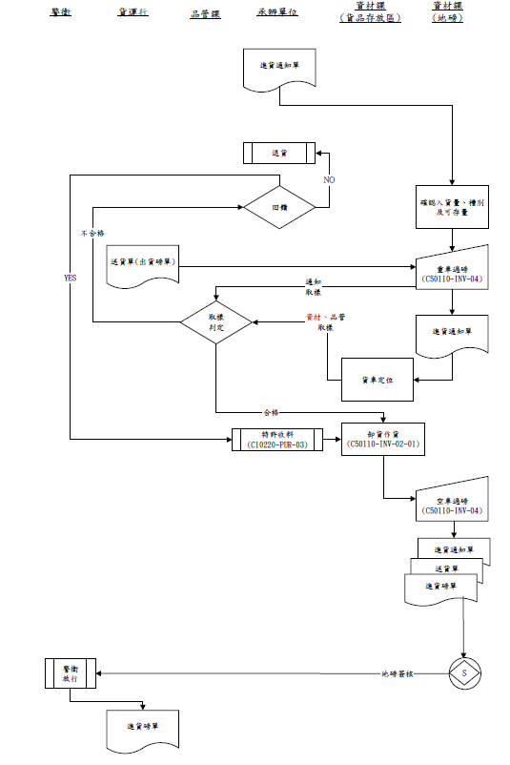

出貨流程圖
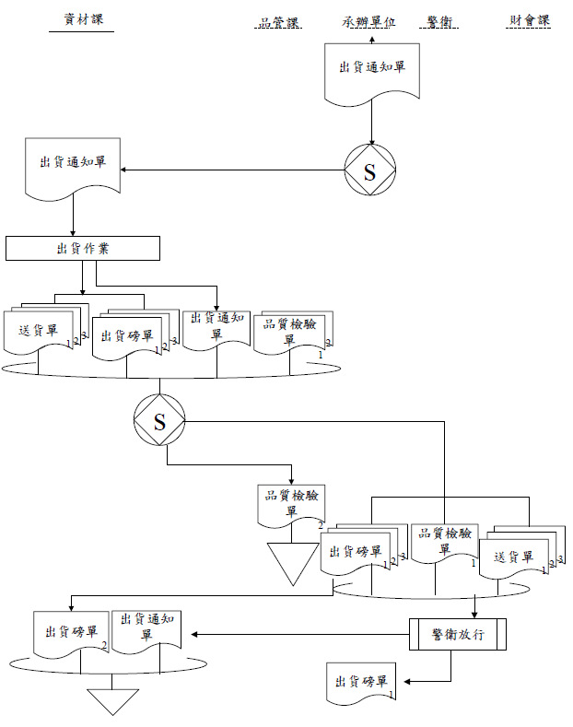

進貨磅單
進貨磅單
C50110-INV-02(01)

出貨磅單
出貨磅單
C50110-INV-02(01)

送貨單
送貨單
C50110-INV-02(01)

小包材出貨前檢查紀錄表
